ОТДЕЛ ОБРАЗОВАНИЯ
АДМИНИСТРАЦИИ ДОБРОВСКОГО МУНИЦИПАЛЬНОГО ОКРУГА

ПРИКАЗ

от 29.10.2024г. № 143/1
с. Доброе

Об итогах проведения школьного
этапа всероссийской олимпиады
школьников в 2024-2025 учебном
году

В соответствии с приказом Министерства просвещения Российской Федерации от 27 ноября 2020 года № 678 «Об утверждении Порядка проведения всероссийской олимпиады школьников», приказом Федеральной службы по надзору в сфере образования и науки от 26.08.2022 № 924 «Об утверждении Порядка аккредитации граждан в качестве общественных наблюдателей при проведении государственной итоговой аттестации по образовательным программам основного общего и среднего общего образования, всероссийской олимпиады школьников и олимпиад школьников», приказом Управления образования и науки Липецкой области от 19.08.2024г. № 1087 «О подготовке к проведению всероссийской олимпиады школьников в 2024/2025 учебном году на территории Липецкой области», приказом отдела образования администрации Добровского муниципального округа от 16.09.2024г. №115 «О проведении школьного этапа всероссийской олимпиады школьников в 2024-2025 учебном году», организационно-технологической моделью школьного этапа всероссийской олимпиады школьников в 2024-2025 учебном году на территории Добровского муниципального округа, утвержденной организатором школьного этапа олимпиады (муниципальный орган управления образованием), с 25 сентября по 25 октября 2024 года состоялся школьный этап всероссийской олимпиады школьников.
Школьный этап олимпиады проведен, в соответствии с вышеперечисленными документами, во всех ОО для обучающихся 4-11 классов в единые для каждого предмета дни, установленные организатором школьного этапа олимпиады. Олимпиада состоялась по 21 общеобразовательному предмету, из них по 6: математике, физике, астрономии, химии, биологии, информатике и ИКТ- на платформе Центра «Сириус».
За указанный период в олимпиаде приняли участие 1639 обучающихся 4-11 классов (в 2023-2024гг.-1505), что составляет 96% от общего количества обучающихся данной возрастной группы (в 2023-2024гг.-88,3%). Отмечено 5178 фактов участия обучающихся в олимпиаде по разным предметам (в прошедшем году- 5743). Таким образом, в текущем учебном году наблюдается увеличение процента охвата участием школьников (без повторов) в олимпиаде на 8%, количество фактов участия уменьшилось на 10%, по сравнению с прошедшим учебным годом.
По количеству участников лидируют предметы: английский язык, биология, география, литература, математика, информатика и ИКТ, ОБЗР, история, обществознание, русский язык, труд (технология), физическая культура.
Малочисленная по количеству участников стала олимпиада по немецкому языку. В олимпиаде по китайскому языку участвовал 1 обучающийся.
В олимпиаде по математике для обучающихся 4 классов участвовали 168 человек, что составляет 63,4% от общего количества обучающихся 4 классов (в 2023-2024гг.-48%); русскому языку- 166 человек, что составляет 63% от общего количества обучающихся 4 классов (в 2023-2024гг. - 70%). Таким образом, процент охвата участием в олимпиаде по математике увеличился на 15,4%, русскому языку - уменьшился на 7%.
Победителей и призеров по русскому языку в 4 классах - 36, что составляет 22% от количества участников, по математике -2 победителя, что составляет 1,2% от количества четвероклассников, участвовавших по данному предмету.
Всего среди участников школьного этапа олимпиады с 4 по 11 классы насчитывается 320 победителей и 490 призеров, что составляет 16% (в 2023-2024гг.-14,23%) от общего количества фактов участия в олимпиаде.

На основании вышеизложенного

П Р И К А З Ы В А Ю:

1.Утвердить результаты школьного этапа олимпиады по каждому общеобразовательному предмету (рейтинговые списки школьного этапа олимпиады) и опубликовать на школьных официальных сайтах в сети «Интернет» и сайте отдела образования, в том числе, протоколы жюри школьного этапа олимпиады по каждому общеобразовательному предмету.

2.Утвердить список победителей и призеров школьного этапа всероссийской олимпиады школьников (приложение 1).

3. Наградить дипломами победителей и призёров школьного этапа всероссийской олимпиады школьников.

4.Руководителям РМО и ШМО:
4.1.Проанализировать результаты школьного этапа олимпиады в
2024-2025 учебном году и вынести их на рассмотрение предметных ШМО и ММО.
5. Руководителям образовательных организаций:
5.1.Продолжить работу по вовлечению обучающихся 5-11 классов в участие в школьном этапе всероссийской олимпиады школьников, в том числе по предметам, не изучаемым в ОО;
5.2.Проводить работу по максимальному вовлечению обучающихся 4 классов в участие в олимпиаде по математике и русскому языку, повышению результативности участия по предметам.
5.3. При распределении стимулирующего фонда учитывать:
-результаты педагогов, подготовивших победителей и призёров школьного этапа олимпиады;
-факты работы педагогов в муниципальных предметно-методических комиссиях, жюри школьного этапа всероссийской олимпиады школьников, привлекаемых Организатором школьного этапа для работы в подготовительный период и период проведения олимпиады.
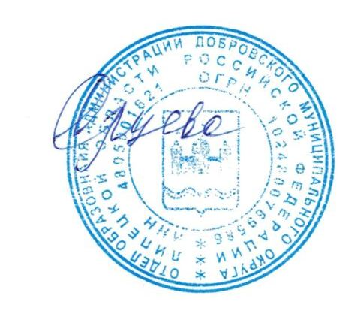

Начальник отдела С.М. Ярцева

Кремнева Л.Д.
2-21-52

